МИНОБРНАУКИ РОССИИ

Федеральное государственное бюджетное образовательное учреждение высшего образования

НИЖЕГОРОДСКИЙ ГОСУДАРСТВЕННЫЙ ТЕХНИЧЕСКИЙ

УНИВЕРСИТЕТ им. Р.Е.АЛЕКСЕЕВА

Институт радиоэлектроники и информационных технологий

Кафедра информатики и систем управления

**Отчет**

по лабораторной работе № 2

по дисциплине

Сети и телекоммуникации

(наименование дисциплины)

РУКОВОДИТЕЛЬ:

________________ Гай В.Е. (подпись) (фамилия, и.,о.)

СТУДЕНТ:

________________ Гузнов К. М.

(подпись) (фамилия, и.,о.)

17-АС

(шифр группы)

Работа защищена «___» ____________

С оценкой ________________________

Нижний Новгород 2020

* 1. **Цель работы:**
  2. Изучение протокола FTP и получение базовых навыков по работе с ftp-клиентами.
  3. **Порядок выполнения работы:**
  4. 1) Работа со стандартным FTP-клиентом.
  5. 1.1 Создать в директории текстовый файл (имя файла — фамилия студента).
  6. 1.2 Провести сеанс работы с FTP-сервером в активном режиме:
  7. (a) Соединиться с FTP-сервером кафедры.
  8. (b) Получить список файлов каталога.
  9. (c) Скачать с сервера на компьютер файл welcome.txt.
  10. (d) Перейти в каталог incoming.
  11. (e) Создать на сервере каталог со своим именем.
  12. (f) Записать в этот каталог созданный в пункте 1 файл.
  13. (g) Удалить с сервера созданный каталог и записанный в него файл.
  14. (h) Разорвать соединение.
  15. (i) Результаты работы сохранить в текстовый файл.
  16. 1.3 Провести сеанс работы с FTP-сервером в пассивном режиме:
  17. (a) Соединиться с FTP-сервером кафедры.
  18. (b) Перейти в пассивный режим.
  19. (c) Получить список файлов каталога.
  20. (d) Скачать с сервера на компьютер файл welcome.txt.
  21. (e) Перейти в каталог incoming.
  22. (f) Создать на сервере каталог со своим именем.
  23. (g) Записать в этот каталог созданный в пункте 1 файл.
  24. (h) Удалить с сервера созданный каталог и записанный в него файл.
  25. (i) Разорвать соединение.
  26. (j) Результаты работы сохранить в текстовый файл.
  27. 1.4. Захватить пакеты, которыми клиент и сервер обмениваются при установлении активного соединения.
  28. (a) Начать захват пакетов при помощи любого из изученных анализаторов протоколов. Захват проводить по фильтру (IP-адреса источника и получателя, протокол TCP, порты со стороны FTP-сервера; для tcpdump дополнительно указать размер пакета 1500 байт и запись в двоичный файл).
  29. (b) Соединиться с FTP-сервером кафедры.
  30. (c) Передать логин и пароль.
  31. (d) Разорвать соединение.
  32. (e) Сохранить результаты работы в текстовый файл.
  33. (f) По захваченным пакетам построить диаграмму Flow Graph с помощью wireshark. Диаграмму сохранить либо в виде текстового файла либо в виде изображения.
  34. 2) Установление соединения с FTP-сервером с помощью утилиты telnet.
  35. 2.1. Начать захват пакетов при помощи любого из изученных анализаторов протоколов. Захват проводить по фильтру (IP-адреса источника и получателя, протокол TCP; для tcpdump дополнительно указать размер пакета 1500 байт и запись в двоичный файл). Во время работы не устанавливать других соединений с сервером.
  36. 2.2. Установить управляющее соединение с FTP-сервером кафедры.
  37. 2.3. Перейти в пассивный режим (команда PASV).
  38. 2.4. Вычислить номер порта для канала данных и установить соединение (для нового соединения использовать новое окно терминала).
  39. 2.5. Получить список файлов каталога (команда LIST).
  40. 2.6. Разорвать соединение.
  41. 2.7. Прекратить захват пакетов.
  42. 2.8. Сохранить результаты работы в текстовый файл.
  43. 2.9. По захваченным пакетам построить диаграмму Flow Graph с помощью wireshark. Диаграмму сохранить либо в виде текстового файла либо в виде изображения.

**Ход работы:**

**1.2**

[neo@my-system ~]$ ftp 127.0.0.1   
Connected to 127.0.0.1.   
220 (vsFTPd 3.0.3)   
Name (127.0.0.1:neo): ftpuser   
331 Please specify the password.   
Password:    
230 Login successful.   
Remote system type is UNIX.   
Using binary mode to transfer files.   
ftp> ls   
200 PORT command successful. Consider using PASV.   
150 Here comes the directory listing.   
drwxr-xr-x    2 1001     1001            6 May 11 15:18 incoming   
-rw-r--r--    1 1001     1001            0 May 11 15:46 welcome.txt   
226 Directory send OK.   
ftp> get welcome.txt   
200 PORT command successful. Consider using PASV.   
150 Opening BINARY mode data connection for welcome.txt (0 bytes).   
226 Transfer complete.   
ftp> cd incoming   
250 Directory successfully changed.   
ftp> mkdir guznov   
257 "/home/ftpuser/incoming/guznov" created   
ftp> cd guznov   
250 Directory successfully changed.   
ftp> put welcome.txt   
200 PORT command successful. Consider using PASV.   
150 Ok to send data.   
226 Transfer complete.   
ftp> cd ../   
250 Directory successfully changed.   
ftp> mdelete guznov/*   
mdelete guznov/welcome.txt?    
250 Delete operation successful.   
ftp> rmdir guznov   
250 Remove directory operation successful.

ftp> close   
221 Goodbye.   
ftp> quit

**1.3**

[neo@my-system ~]$ ftp 127.0.0.1   
Connected to 127.0.0.1.   
220 (vsFTPd 3.0.3)   
Name (127.0.0.1:neo): ftpuser   
331 Please specify the password.   
Password:    
230 Login successful.   
Remote system type is UNIX.   
Using binary mode to transfer files.   
ftp> passive   
Passive mode on.   
ftp> ls   
227 Entering Passive Mode (127,0,0,1,81,235).   
150 Here comes the directory listing.   
drwxr-xr-x    2 1001     1001            6 May 11 15:49 incoming   
-rw-r--r--    1 1001     1001            0 May 11 15:46 welcome.txt   
226 Directory send OK.   
ftp> get welcome.txt   
227 Entering Passive Mode (127,0,0,1,133,58).   
150 Opening BINARY mode data connection for welcome.txt (0 bytes).   
226 Transfer complete.   
ftp> cd incoming   
250 Directory successfully changed.   
ftp> mkdir guznov   
257 "/home/ftpuser/incoming/guznov" created   
ftp> cd guznov   
250 Directory successfully changed.   
ftp> put welcome.txt   
227 Entering Passive Mode (127,0,0,1,210,104).   
150 Ok to send data.   
226 Transfer complete.   
ftp> cd ../   
250 Directory successfully changed.   
ftp> mdelete guznov/*    
mdelete guznov/welcome.txt?    
250 Delete operation successful.   
ftp> rmdir guznov   
250 Remove directory operation successful.   
ftp> close   
221 Goodbye.   
ftp> quit

**1.4**

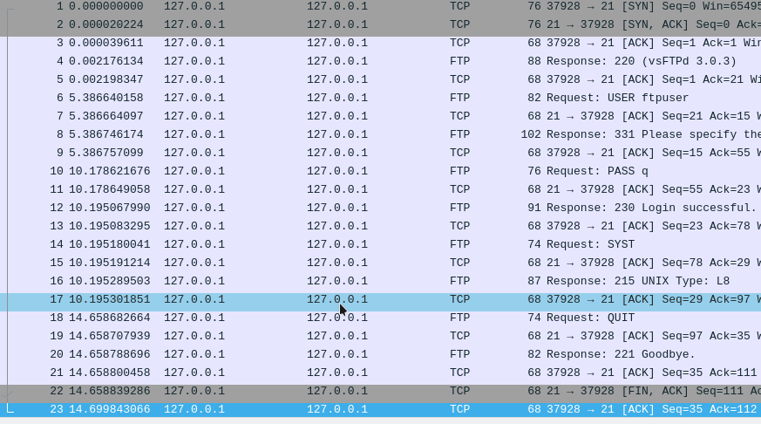

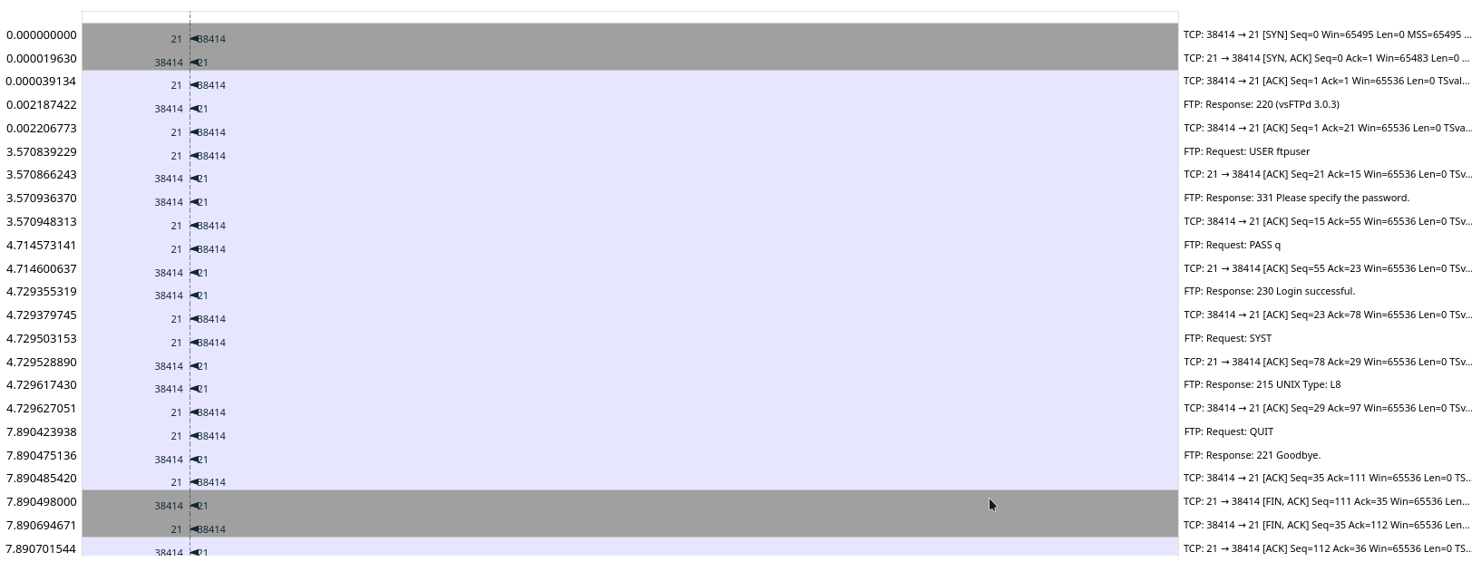

**2**

Терминал 1  
  
[neo@my-system ~]$ telnet localhost 21   
Trying ::1...   
Connection failed: В соединении отказано   
Trying 127.0.0.1...   
Connected to localhost.   
Escape character is '^]'.   
220 (vsFTPd 3.0.3)   
USER ftpuser   
331 Please specify the password.   
PASS q   
230 Login successful.   
PASV   
227 Entering Passive Mode (127,0,0,1,153,34).   
LIST   
150 Here comes the directory listing.   
226 Directory send OK.   
quit   
221 Goodbye.   
Connection closed by foreign host.  
  
Терминал 2

[neo@my-system ~]$ telnet localhost 39202 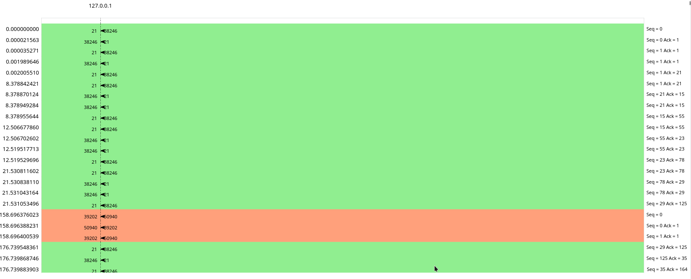  
Trying ::1...   
Connection failed: В соединении отказано   
Trying 127.0.0.1...   
Connected to localhost.   
Escape character is '^]'.   
drwxr-xr-x    3 1001     1001           19 May 11 15:52 incoming   
-rw-r--r--    1 1001     1001            0 May 11 15:46 welcome.txt   
Connection closed by foreign host.